1. Verilen daire içersine pergel ve cetvel kullanarak bir üçgen çiziniz.(20 puan)
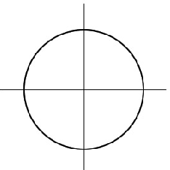
75. YIL MESLEKİ VE TEKNİK ANADOLU LİSESİ
2016-2017 EĞİTİM-ÖĞRETİM YILI 1. DÖNEM
10-B SINIFITEKNİK RESİM DERSİ 2.YAZILI SORULARI
No: Adı: Soyadı: Puan:

7. Verilen daire içersine pergel ve cetvel kullanarak bir dörtgen çiziniz. (20 puan)

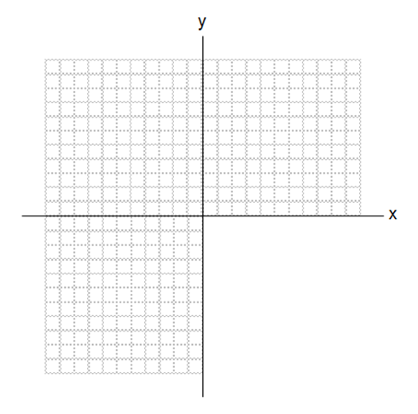
3 kare
3 kare
10 kare
10 kare
8 kare
SORU 3: Aşağıda verilen cismin üç görünüşünü (Önden, yandan, üsten)
çiziniz.

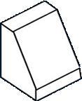
Not:
1.-2. sorular 20, 3.-4. sorular 30 puandır.
SORU 4: Aşağıda verilen cismin üç görünüşünü (Önden, yandan, üsten) çiziniz.

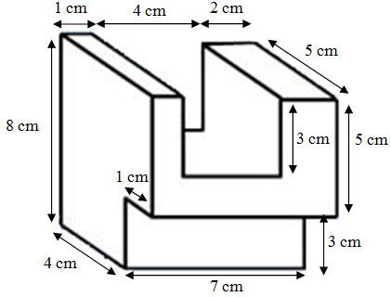
Şenol KUMSAR/Erkan DÖLEK
Ders Öğretmeni

75. YIL MESLEKİ VE TEKNİK ANADOLU LİSESİ
2016-2017 EĞİTİM-ÖĞRETİM YILI 1. DÖNEM
10-B SINIFITEKNİK RESİM DERSİ 2.YAZILI CEVAPLARI
No: Adı: Soyadı: Puan:

1. Verilen daire içersine pergel ve cetvel kullanarak bir üçgen çiziniz.(20 puan)
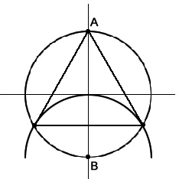

2. Verilen daire içersine pergel ve cetvel kullanarak bir dörtgen çiziniz. (20 puan)
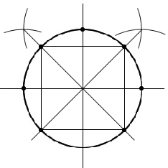

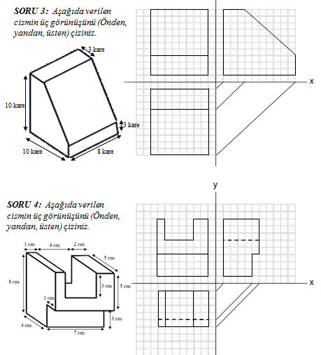

Şenol KUMSAR/Erkan DÖLEK
Ders Öğretmeni

